
Laboratório de Eletricidade I
Professor Jair Medeiros Junior
Aluno Jorge Nami Harbes
Sistemas de Informação – 2021.2
Atividade 1 – Resumo sobre o Protoboard

O protoboard serve como um módulo de encaixe dos componentes elétricos/eletrônicos visando a montagem de circuitos, de maneira a conseguir testá-los antes da efetiva contrução definitiva dos mesmos, visando a correção de falhas e confirmação de funcionamento antes, visando assim a otimização do trabalho e material que após utilizados teriam que ser descartados no caso de falhas ou montagens falhas.

O autor também salienta o modo de funcionamento do protoboard, ele funciona em colunas verticais, nas quais por dentro do protoboard existe uma trilha ligando todos os orifícios de uma mesma coluna da parte central do equipamento, ressaltando que as colunas da parte da baixo do protoboard não se comunicam com as colunas da parte de cima por desta trilha metálica, a qual possui boa condutividade elétrica. Também sendo importante salientar que as colunas não se comunicam entre si horizontalmente, sendo isoladas entre si.

As colunas horizontais que se situam na parte mais alta e na parte mais baixa do protoboard também possuem ligações internas entre si (trilhas metálicas) entre os pontos, gerando entre elas boa condutividade elétrica.

Em sequência temos a demonstração de ligação de um circuito como primeiro exemplo, neste caso sendo duas resistências de igual valor em série, inicialmente ele mostra que o resistor não pode ser ligado na mesma coluna vertical, pois dessa maneira seria gerado um curto entre suas extremidades, no caso de colunas separadas pelo meio do protoboard a ligação pode ser feita normalmente pois nesse caso as colunas estão isoladas.
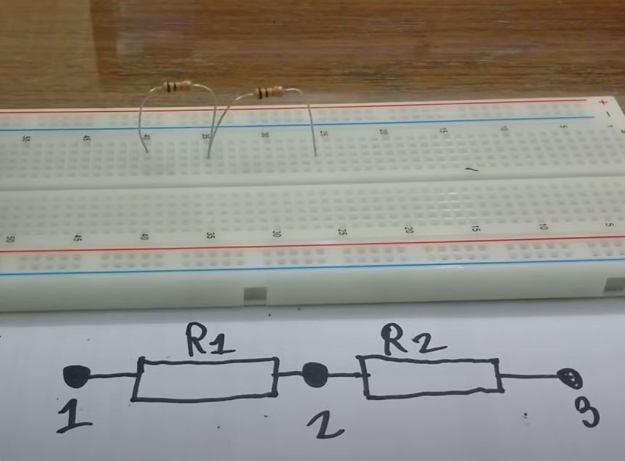 FIGURA 1
Posteriormente o autor começa a montar o primeiro circuito proposto, ele ensina a numerar as extremidades dos resistores com uma numeração como forma de facilitar a posterior montagem no protoboard, numerando também no equipamento de maneira a minimizar possíveis erros. (figura 1).

Em seguida são feitos mais exemplos de circuitos em série, em paralelo e mistos, com finalidade de exemplificar e fixar o conhecimento. Sendo a cada exemplo criados circuitos mais complexos de maneira a exercitar o conhecimento adquirido.

O autor propõe a montagem de um último circuito como exercício após passar vários outros exemplos, de maneira a confirmar se o conhecimento foi devidamente absorvido, segue foto ao lado (figura 2).
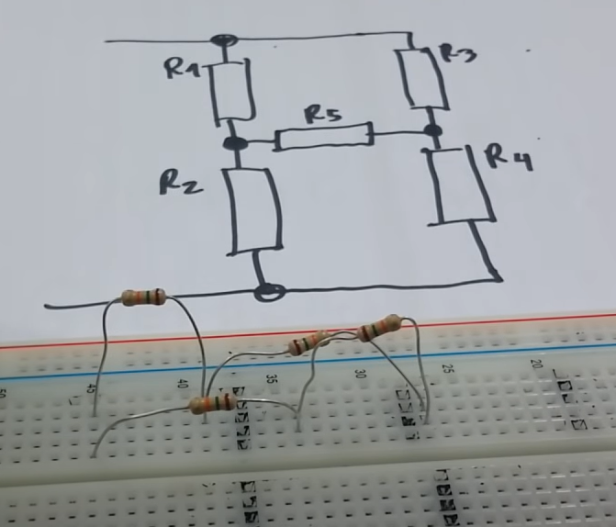 FIGURA 2

Link para atividade proposta resolvida no Tinkercad:
https://www.tinkercad.com/things/kCkUa0ROxqs-super-crift-leelo/editel?sharecode=Pugn3_Lyv3V1aTja_winNiqaO99UUhtQ6RlhsipjKGc

